****一．选择题

1．（2018浙江名校协作体）静电场聚焦在电子显微镜和示波管中起着重要的作用.图示为某示波管内的聚焦电场，实线和虚线分别表示电场线和等势线，两电子分别从*a、b*两点运动到*c*点，则（ ）

A．聚焦电场对两电子始终做负功

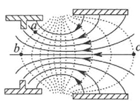

B．电子在*a*点具有的电势能比*b*点小

C学科网(www.zxxk.com)--教育资源门户，提供试卷、教案、课件、论文、素材及各类教学资源下载，还有大量而丰富的教学相关资讯！．*a*点处的电势比*c*点处的电势低

D．*b*处的电场强度比*c*处小

【参考答案】.C

【命题意图】本题考查电场线、等势面、电场力做功、电势能和电势、电场强度及其相关的物理知识，意在考查运用相关知识分析解决实际问题的能力。

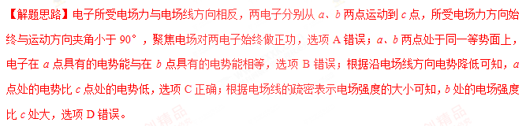2.（2017上海虹口期末）三个点电荷附近的电场线分布如图所示，c是电量相等的两个负电荷连线的中点，d点在正电荷的正上方，c、d到正电荷的距离相等，则（  ）

学科网(www.zxxk.com)--教育资源门户，提供试卷、教案、课件、论文、素材及各类教学资源下载，还有大量而丰富的教学相关资讯！

（A）c点的电场强度为零

（B）*b、d*两点的电场强度不同

（C）*a*点的电势比b点的电势高

（D）c点的电势与d点的电势相等

【参考答案】B

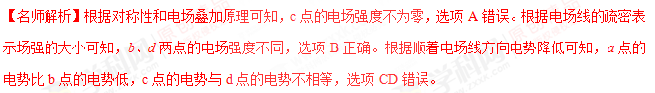

3.如图6所示，实线是一簇未标明方向的由点电荷*Q*产生的电场线，若带电粒子*q*(|*Q*|≫|*q*|)由*a*运动到*b*，电场力做正功。已知在*a*、*b*两点粒子所受电场力分别为*Fa*、*Fb*，则下列判断正确的是(　　)

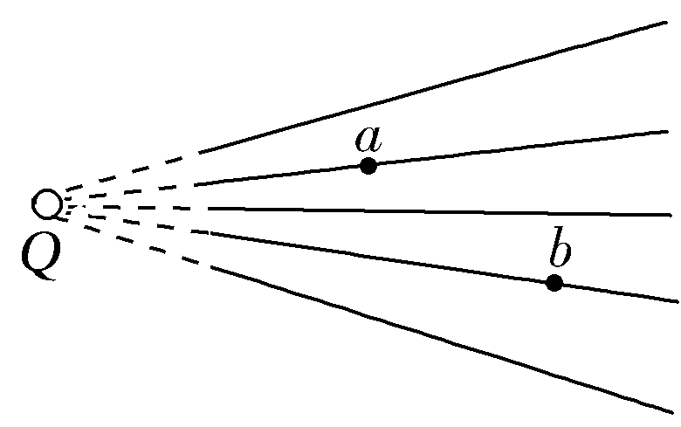

图6

A.若*Q*为正电荷，则*q*带正电，*Fa*>*Fb[来源:学科网]*

B.若*Q*为正电荷，则*q*带正电，*Fa*<*Fb*

C.若*Q*为负电荷，则*q*带正电，*Fa*>*Fb*

D.若*Q*为负电荷，则*q*带正电，*Fa*<*Fb*

【参考答案】A

【名师解析】由于粒子由*a*运动到*b*电场力做正功，可知电场力指向外侧，*Q*、*q*为同种电荷；电场线密集的地方电场强度大，由*F*＝*Eq*知*Fa*较大，选项A正确。

4.等量的异种点电荷，如图7所示是真空中两点电荷的周围的电场分布情况。图中*O*点为两点电荷连线的中点，*MN*为两点电荷连线的中垂线，*OM*＝*ON*。下列说法正确的是(　　)

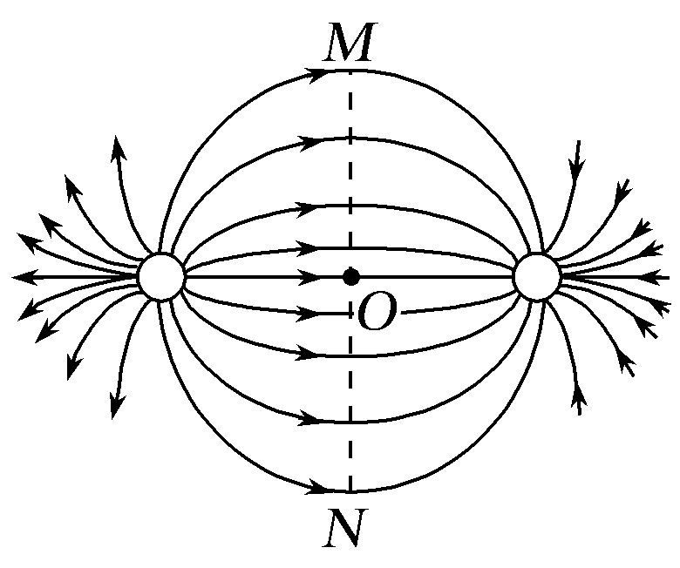

图7

A.同一电荷在*O*、*M*、*N*三点所受的电场力相同

B.同一电荷在*O*、*M*、*N*三点的电场力方向相同

C.*O*、*M*、*N*三点的电场强度大小关系是*EM*＝*EN*>*EO*

D.把另一自由电荷从*M*点静止释放，将沿*MON*做往复运动

【参考答案】B

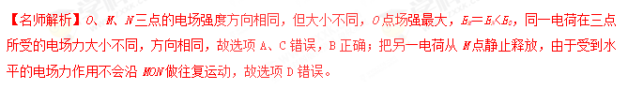

5.某静电场中的电场线方向不确定，分布如图8所示，带电粒子在电场中仅受静电力作用，其运动轨迹如图中虚线所示，由*M*运动到*N*，以下说法正确的是(　　)

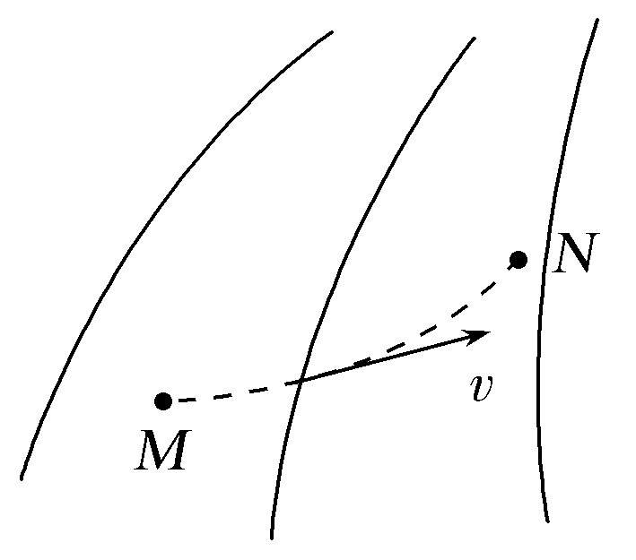

图8

A.粒子必定带正电荷

B.该静电场一定是孤立正电荷产生的

C.粒子在*M*点的加速度小于它在*N*点的加速度

D.粒子在*M*点的速度大于它在*N*点的速度

【参考答案】C

【名师解析】带电粒子所受静电力沿电场线的切线方向或其反方向，且指向曲线弯曲的内侧，静电力方向大致向上，因不知电场线的方向，粒子的电性无法确定，所以选项A错误；电场线是弯曲的，则一定不是孤立点电荷的电场，所以选项B错误；*N*点处电场线密，则场强大，粒子受到的静电力大，产生的加速度也大，所以选项C正确；因静电力大致向上，粒子由*M*运动到*N*时，静电力做正功，粒子动能增加，速度增加，所以选项D错误。

6.(2017·河北省保定市高三调研)(多选)如图3所示为一带正电的点电荷和两个带负电的点电荷附近的电场线分布，三个点电荷所带电荷量均相等，*M*是两负点电荷连线的中点，*M*、*N*两点及正点电荷在同一水平线上且*M*、*N*两点到正点电荷的距离相等。则下列说法正确的是(　　)

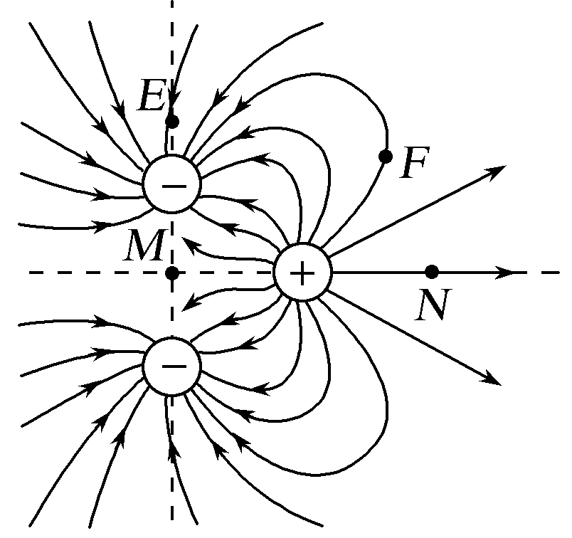

图3

A.*E*点的电场强度比*F*点的大[来源:学科网ZXXK]

B.*E*点的电势比*F*点的高

C.同一正点电荷在*M*点受到的电场力比在*N*点的大

D.同一正点电荷在*M*点的电势能比在*N*点的小

【参考答案】ACD

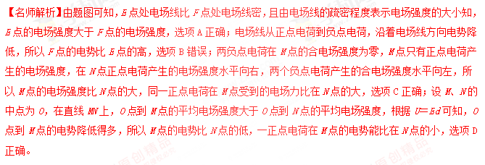

7.(多选)某电场的电场线分布如图1所示，以下说法正确的是(　　)[来源:学.科.网]

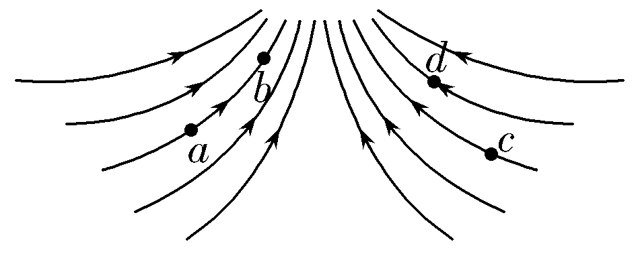

图1

A.*a*点电势高于*b*点电势

B.*c*点场强大于*b*点场强

C.若将一检验电荷＋*q*由*a*点移至*b*点，它的电势能增大

D.若在*d*点再固定一点电荷－*Q*，将一检验电荷＋*q*由*a*移至*b*的过程中，电势能减小

【参考答案】AD

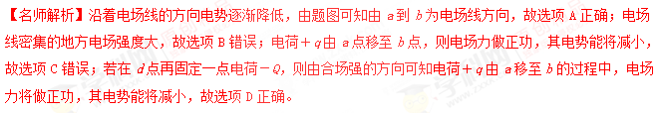8.（2018赣中南五校联考）．如图所示为某一点电荷 Q 产生的电场中的一条电场线,A、B 为电场线上的两点,当电子以某一速度沿电场线由 A 运动到 B 的过程中,动能增加,则可以判断[来源:学.科.网Z.X.X.K]

学科网(www.zxxk.com)--教育资源门户，提供试卷、教案、课件、论文、素材及各类教学资源下载，还有大量而丰富的教学相关资讯！

A.场强大小 *EA>EB*  B.电势 *φA>φB*

C.电场线方向由 B 指向 A D.若 Q 为负电荷,则 Q 在 B 点右侧

【参考答案】.C

【名师解析】由于电子以某一速度沿电场线由 A 运动到 B 的过程中，动能增加，故电子所受的电场力方向与速度方向一致,由A指向B（即水平向右）,电子带负电所受电场力与场强方向相反，故场强方向由 B 指向A即电场线方向由 B 指向 A。根据沿着电场线方向电势逐渐降低可知， φA<φB，选项B 错误C 正确；结合点电荷周围电场线的分布特点可知该点电荷可以是正电荷且处在 B 的右侧，也可以是负电荷且处在 A 点的左侧。若点电荷为负电荷则有 *EA>EB*，若点电荷为正电荷则有 *EA<EB*，选项A、D均错误。

**9.** 【2017·天津卷】如图所示，在点电荷*Q*产生的电场中，实线*MN*是一条方向未标出的电场线，虚线*AB*是一个电子只在静电力作用下的运动轨迹。设电子在*A*、*B*两点的加速度大小分别为*aA*、*aB*，电势能分别为*E*p*A*、*E*p*B*。下列说法正确的是

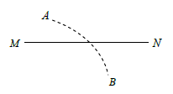

A．电子一定从*A*向*B*运动

B．若*aA*>*aB*，则*Q*靠近*M*端且为正电荷

C．无论*Q*为正电荷还是负电荷一定有*E*p*A*<*E*p*B*

D．*B*点电势可能高于*A*点电势

【参考答案】BC

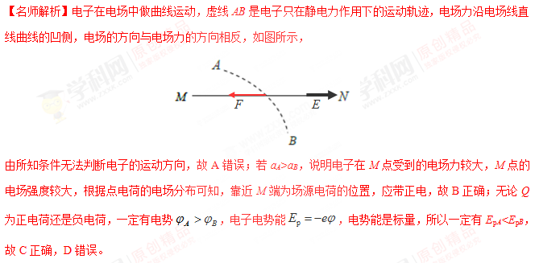

10．(2016·江苏连云港高三统考)两点电荷形成电场的电场线分布如图所示。若图中*A*、*B*两点处的场强大小分别为*EA*、*EB*，电势分别为*φA*、*φB*，则(　　)

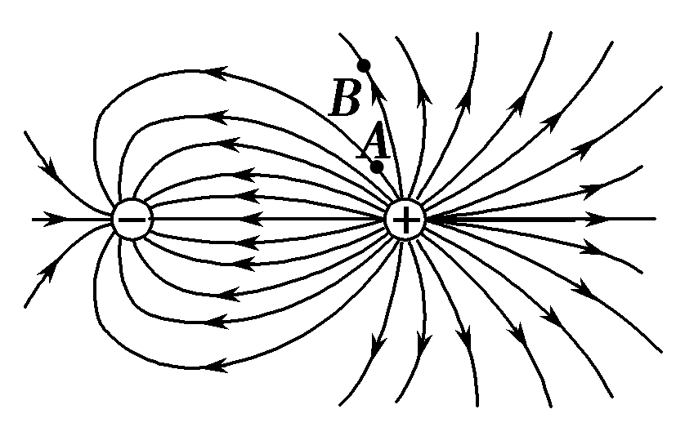

A．*EA*<*EB* B．*EA*>*EB*

C．*φA*>*φB* D．*φA*<*φB*

【参考答案】BC

【名师解析】由电场线的分布情况可知，*A*处电场线比*B*处电场线密，则*A*点的场强大于*B*点的场强，即*EA*>*EB*，A项错误，B项正确；画出过*B*点的等势线与*A*所在的电场线交于*C*点，则有*A*点的电势高于*C*点的电势，所以*A*点的电势高于*B*点的电势，即*φA*>*φB*。C项正确，D项错误。

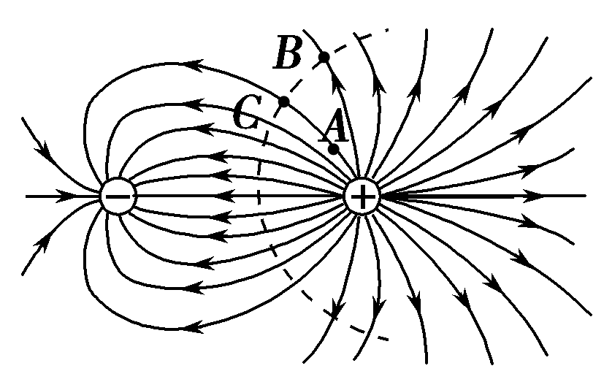

11．(2016·山东潍坊高三月考)如图所示，一重力不计的带电粒子以某一速度进入负点电荷形成的电场中，且只在电场力作用下依次通过*M*、*N*、*P*三点，其中*N*点是轨迹上距离负点电荷最近的点。若粒子在*M*点和*P*点的速率相等，则(　　)

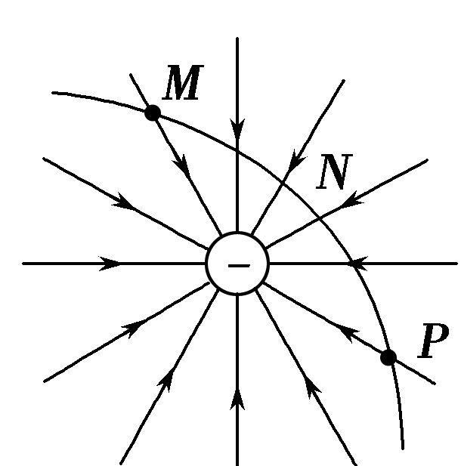

A．粒子一定带正电且做匀速圆周运动

B．*UMN*＝－*UNP*

C．粒子在*N*点时的加速度最大、电势能最小

D．粒子在*M*、*P*两点时的加速度相同

【参考答案】BC

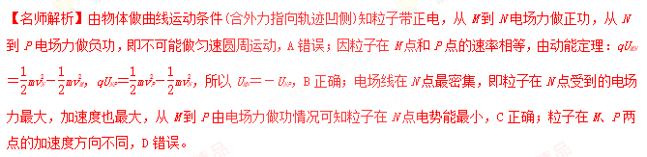

12. (2016·河南洛阳高三月考)如图所示，实线是一簇未标明方向的电场线，虚线是某一带电粒子通过该电场区域时的运动轨迹，*a*、*b*是轨迹上的两点。若带电粒子在运动中只受电场力的作用，对于*a*，*b*两点下列判断正确的是(　　)

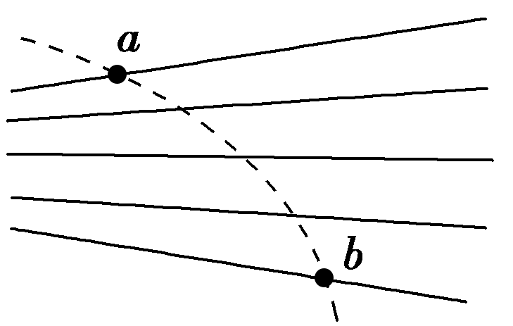

A．电场中*a*点的电势较高

B．带电粒子在*a*点的动能较大

C．带电粒子在*a*点的加速度较大

D．带电粒子在*a*点的电势能较大

【参考答案】BC

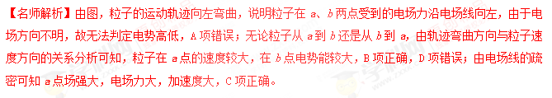13.(黑龙江省大庆市第一中学2016届高三第三次模拟考试理科综合试题)阴极射线示波管的聚焦电场是由电极A1、A2形成，实线为电场线，虚线为等势线，Z轴为该电场的中心轴线，P、Q、R为一个从左侧进入聚焦电场的电子运动轨迹上的三点，则（ ）

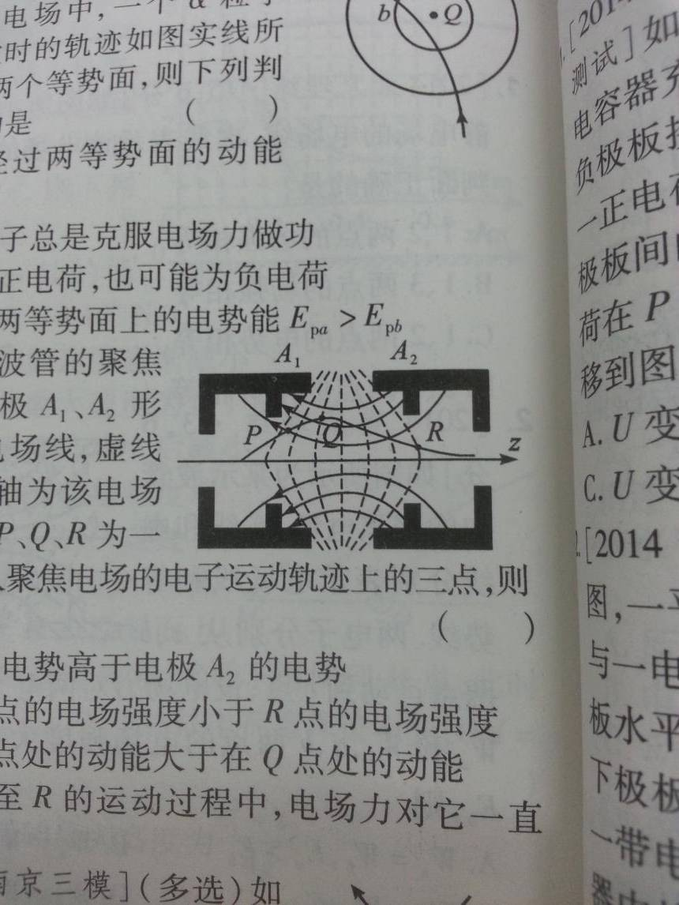

A．电极A1的电势低于电极A2的电势

B．电场中Q点的电场强度小于R点的电场强度

C．电子在P点处的动能大于在Q点处的动能

D．电子从P至R的运动过程中，电场力对它一直做正功

【参考答案】AD

【名师解析】沿电场线电势降低，因此电极A1的电势低于电极A2，故A正确；电子从P至R的运动过程中，是由低电势向高电势运动时，电场力做正功，动能增加，电势能减小，故C错误，D正确；据电场线的疏密程度可知，因此Q点电场线比R点电场线密，故Q点的电场强度大于R点的电场强度．故B正确；  
故选AD.学科&网

考点：电场强度；电场线；电势及电势能

【名师点睛】要能正确根据电场线、等势线的分布情况，判断电势、电势能、电场强度、电场力做功等物理量变化情况；沿电场线电势降低，电场强度的大小与电场线的疏密有关；电场力做正功电势能减小，动能增加.

14.(2016·浙江金华二模)在空间*O*点固定带正电的点电荷*Q*，其电场的电场线如图所示，在其电场中的*A*点有一个带电粒子*q*(重力不计)。若给带电粒子一个垂直于*OA*方向的初速度*v*0，在只受电场力的作用下，以下说法中正确的是(　　)

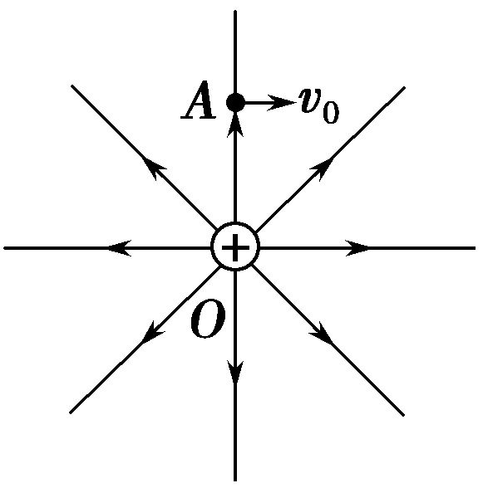

A.若*q*为负电荷，则*q*一定做圆周运动

B.若*q*为负电荷，则*q*可能做匀变速曲线运动

C.若*q*为正电荷，则*q*的电势能可能增大

D.若*q*为正电荷，则*q*一定做远离*O*点的变加速曲线运动

【参考答案】D

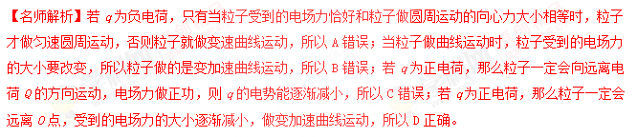[来源:Zxxk.Com]

15．（2015·江苏物理）两个相同的负电荷和一个正电荷附近的电场线分布如图所示，c是两负电荷连线的中点，d点在正电荷的正上方，c、d到正电荷的距离相等，则（ ）

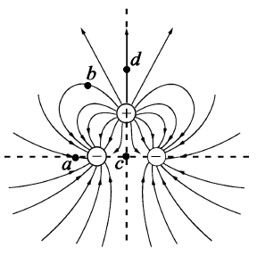

（A）．a点的电场强度比b点的大

（B）．a点的电势比b点的高

（C）．c点的电场强度比d点的大

（D）．c点的电势比d点的低

【参考答案】 ACD

